CERTIFICADO DE PARTICIPAÇÃO

Emitido pelo Núcleo de Estudos da Violência

O Núcleo de Estudos da Violência da Universidade de São Paulo (NEV/USP) certifica que **{{nome}}** , portador(a) do {{documento}} nº {{numero}} , participou do **{{titulo_descricao}}** , realizado na modalidade {{modalidade}} , no dia {{data_evento}} , no período das {{horario}} , totalizando uma carga horária de {{carga_horaria}} horas.

São Paulo, {{data_emissao}} .

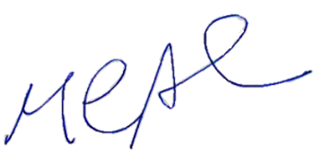

**Marcos César Alvarez**

Coordenador

NEV/USP